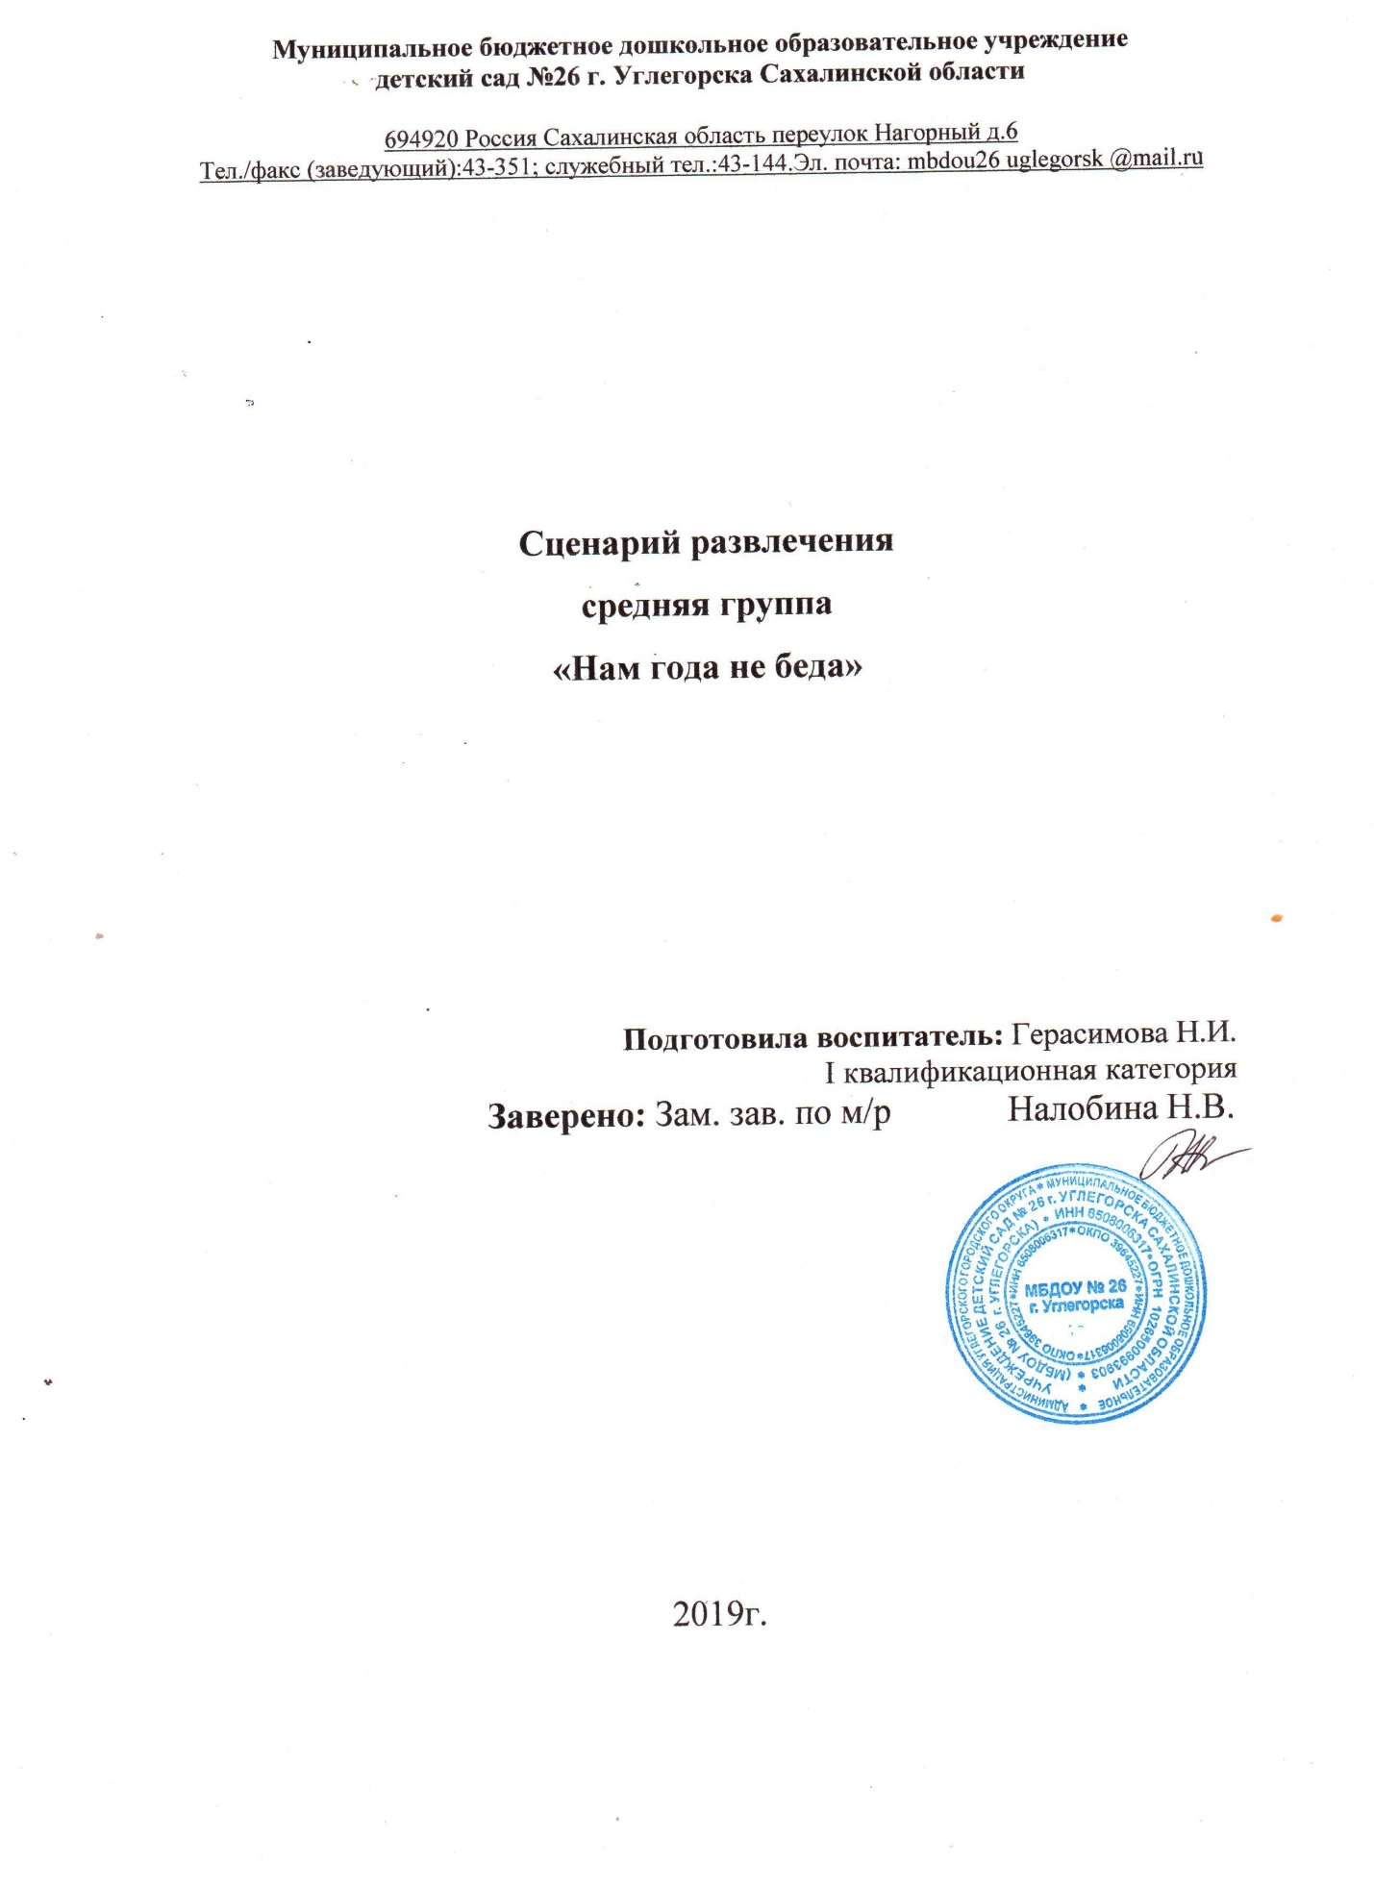

Цель: привлечь внимание детей к этому дню. Помочь им понять, что забота о близких пожилых людях должна быть постоянной. Воспитывать в детях уважение к людям старшего возраста.

**Ведущая:** в осеннем календаре есть особая дата 1 октября, когда в России отмечается День пожилого человека. В этот день мы чествуем наших бабушек и дедушек. Это не значит, что только в этот день мы вспоминаем о Вас, но это значит, что в этот день солнце светит ярче, цветы благоухают, а дети без Вас не могут обойтись!

Наш вечер отдыха мы назвали: «Нам года – не беда». Ведь вам хочется пообщаться, посудачить, отдохнуть от домашних забот, вспомнить дни молодости. Ведь у вас есть жизненная энергия, ваш творческий задор еще не остыл, вам есть, чем поделиться друг с другом.

**Ведущая:** Для начала давайте с вами познакомимся. У кого в руках окажется листок, тот и говорит о себе…

**Игра БУДЕМ ЗНАКОМЫ.**

Звучит музыка, листок передаётся из рук в руки. Тот, у кого с окончанием музыки оказался листок в руках, рассказывает о себе. (Я Мария Ивановна бабушка Саши Петрова).

**Ведущая:** Ну, а сейчас, дорогие гости, смотрите и слушайте внимательно – для Вас выступают самые любимые, Ваши внуки!

Мы не зря вас пригласили Леша С  
К нам на праздник в детский сад.  
Отдохните вы немного,  
Поглядите на ребят!

Бабушки отдохнут, а их внучата прочтут для них стихотворения.

Дедушки и бабушки — Диана   
Любимцы внуков всех!  
Ваш день сегодня празднуем,  
Звенит весёлый смех.  
  
Смех детский разливается, Ваня  
Летит во все концы,  
Ведь лучшие на свете  
Для внуков — это вы.  
  
С праздником, любимые Вика  
Дедушки и бабушки,  
Споём для вас мы песню,  
Сыграем с вами в ладушки!

**Ведущая:** Все дети очень любят сказки, бабушки и дедушки тоже, а сейчас мы узнаем, знают они сказки или нет.

Викторина СКАЗКИ

Какое хлебобулочное изделие убежало от бабушки и от дедушки? (Колобок)

Чья бабушка самая длинная на свете? (Удава)

Какой герой очень любит варенье? (Карлсон)

Какой герой имеет самый длинный нос? (Буратино)

Назовите девочку с голубыми волосами (Мальвина)

В какой сказке дед, чтобы вытащит огромное растение, должен был позвать на помощь всех домочадцев? (Репка)

Какая героиня летает в ступе с метлой? (Баба-Яга)

Какой герой не любит ни шоколада, ни мармелада. А любит только маленьких детей? (Бармалей)

**Ведущая:** Мы с детьми выучили много стихов для вас, давайте послушаем их.

Бабушка, я тебя люблю!   Алина  
Подарю я солнышко  
Бабушке своей,  
Чтоб в глазах грустиночек  
Не было у ней.  
Засветилась радостью  
Этим ясным днем  
Каждая морщиночка  
На лице родном.

Бабушкины руки Алена Г

Я с бабушкой своею  
Дружу давным-давно.  
Она во всех затеях  
Со мною заодно.  
Я с ней не знаю скуки,  
И все мне любо в ней,  
Но бабушкины руки  
Люблю всего сильней.

Бабушка Аня  
У мамы- работа,  
У папы - работа.  
У них для меня  
остается суббота.  
А бабушка дома-всегда.  
Она не ругает меня никогда!

Нам хорошо вот так, вдвоем  
и Дом без бабушки- не дом.

Бабушка моя Василина

Самые красивые  
Кто растит цветочки?  
Самые красивые  
Свяжет кто носочки?  
Бабушка, бабушка,  
Бабушка моя.  
Бабушка, бабушка,  
С праздником тебя!

**Ведущая:** Ребята, ваши бабушки все умеют делать? А вы им помогаете? Давайте посмотрим, как вы это делаете.

**Игра «ЗОЛУШКА»**  
 Нужно проявить не только умение всё быстро делать, но и умение анализировать, синтезировать, сравнивать. Проще говоря, кто быстрее отделит фасоль от гороха – тот и победитель. А помогут нашим участницам их внуки и внучки.

Ведущая: Ребята, а ваши бабушки и дедушки играют с вами? Давайте поиграем с ними в игру «Не урони шарик»

Ира «Не урони шарик»

Ведущая: А ваши внучата приготовили и для дедушек стихи, давайте их послушаем.

Мой дед Артем  
Мы с тобою, дед, друзья,  
Куда ты, туда и я:  
Вместе ходим на рыбалку,  
Я бегом, а ты – вразвалку,  
Только ты, сомнений нет,  
Самый лучший в мире дед!

Грузовик из пластилина  Леша Ч   
Я для дедушки слеплю,   
И скажу ему на ушко:  
«Деда, я тебя люблю!»

Мой дедуля самый лучший, Вероника  
Даже мне готовит суши.  
Папе с мамой помогает,  
Бабушку оберегает.  
Почему мой дед такой?  
Потому что молодой!

Ведущая: Все мы знаем, что мальчики большего всего на свете любят играть с машинками. Кстати, девочки тоже. Сейчас вы, дорогие наши дедушки, будете играть этими отличными машинами.

**Игра МАШИНКИ**

Задание такое. У вас равные дистанции, нужно не сходя со стула, закручивая верёвочку на карандаш подвести машину к себе, выигрывает тот, у кого машина быстрее окажется в руках.

**Ведущая:** Наш праздник подошёл к концу.

Все, что в жизни самое лучшее,

мы сегодня желаем для вас!  
Солнце ясного, благополучия,

теплых слов и приветливых глаз.   
Ну а самое, самое главное:

пусть не старят вам душу года,  
Чтоб беды отпали, печаль обходила,

ну а радость жила в вашем сердце всегда!

**Ведущая:** Дорогие наши бабушки и дедушки ваши внуки вас очень-очень любят и приготовили вам подарки (раздаю детям подарки)

Бабушке - солнышко, дедушке - стих,  Алена Л  
Много здоровья вам на двоих,   
Счастья желаю еще на два века,   
С днем пожилого вас человека!

**Ведущая**: Спасибо Вам, дорогие наши гости, что нашли время и пришли к нам. До новых встреч!